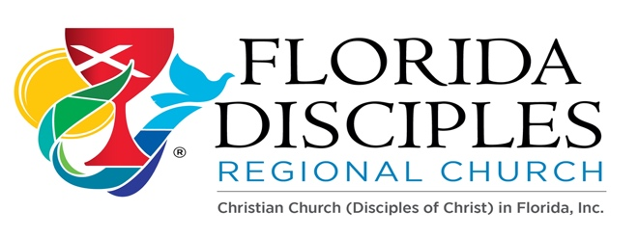

**Cómo Hacer: Para los Nuevos Plantadores de Iglesias y Ministerios:**

**Políticas / Procedimientos:**

* Por favor lea las Pautas de la Comisión de Congregaciones Nuevas y Afiliadas. <https://www.fldisciples.org/new-and-affiliating-congregations.html>

* Solicitar la propuesta de plantación de iglesias proveniente de becas regionales.
* Mientras recibe fondos de la Región de FL, por favor entregue cada año el

Informe Anual del Plantador de Iglesias y solicitud de financiamiento al Consejo de Liderazgo

* Asistir a la reunión mensual de apoyo de los Nuevos Ministerios de la Región de Fl (2do martes de cada mes por zoom)

**Sunbiz / Incorporación sin fines de lucro:**

* Crear una junta básica (Presidente, Vicepresidente y Secretario, etc.) y tener el nombre y la tarjeta de crédito para pagar la tarifa.
* Encuentre y registre su nombre ficticio.

<https://www.dos.myflorida.com/sunbiz/start-business/efile/fl-fictitious-name-registration/>

**EIN:** Como parte del proceso de incorporación, la iglesia necesita un Número de Identificación del Empleador (EIN) proporcionado por el IRS. Por favor vaya y solicite el EIN Online con el IRS en:

<https://www.irs.gov/businesses/small-businesses-self-employed/apply-for-an-employer-identification-number-ein-online>

**Comience la iglesia creando una corporación sin fines de lucro utilizando:**

<https://www.dos.myflorida.com/sunbiz/start-business/>

**Cada año presente el Informe Anual y pague la tarifa para actualizar la corporación:** <https://services.sunbiz.org/Filings/AnnualReport/FilingStart>

**Carta de 501c3:** Una vez que el Consejo de Liderazgo Regional de FL haya aceptado su nuevo ministerio como congregación en formación o ministerio, solicite una carta de 501c3 del Ministro/a Regional.

**Abra una cuenta bancaria:** Con todos los documentos anteriores, podrá abrir una cuenta bancaria a nombre de la nueva iglesia / ministerio. Pregunte al banco por los requisitos, pueden requerir una carta con el EIN, documentos de incorporación, carta 501c3 de la Iglesia Discípulos Regional de la Fl, etc.

**Certificado de exención de impuestos estatales:** Solicite un certificado de exención de impuestos del estado de FL.

<https://floridarevenue.com/taxes/businesses/Pages/sales_cex.aspx>

**Expectativas:**

* Asistir a las Academias de Liderazgo de los Ministerios de Nuevas Obras de la Iglesia General con el equipo de su iglesia: (Generalmente en septiembre de cada año)

<https://newchurchministry.org/>

<https://newchurchministry.org/services/leadership-academy/>

* 1. Start Track (Vía de Comienzo - $500 – Región/ Transportación por su cuenta)
  2. Sustain Track (Vía de Sostenimiento - $500 – Región y Congregación pagará mitad)
  3. Multiply (Multiplicar - $700 – Región y Congregación pagará mitad)
* Representante del Consejo de Liderazgo: Asistir trimestralmente al Consejo de Liderazgo para saber lo que está sucediendo en la Región o asigne a un líder de la iglesia la responsabilidad de asistir.
* Asistir a la reunión mensual de apoyo para los Nuevos Ministerios de la Región de FL (2do martes de cada mes por zoom).
* E-Glimpse: Lea el E-Glimpse cada dos semanas para estar informado de los eventos regionales y las actividades y / o capacitaciones de otros grupos. Fomente la participación entre los miembros de su iglesia.
* Forma para Donar: Edúquese a sí mismo y a su congregación sobre cómo donar a los diferentes ministerios de los discípulos y comience un camino fiel para donar al nivel que sea capaz:<https://cdn.disciplesmissionfund.org/wp-content/uploads/2017/12/23191000/Remittance-Form-English-2017.pdf>
* ALEX: Llene el directorio de los discípulos como congregación en formación: Ir a...

<https://alex.disciples.org/>

Enlaces importantes para su uso:

* Church Extension: Préstamos para Edificios <https://disciplescef.org/>
* Pension Fund: Plan de Pensiones <https://pensionfund.org/>
* Week of Compassion: Semana de Compasión <https://www.weekofcompassion.org/>
* National Benevolent Association of the CCDOC: Asociación de Benevolencia Nacional - Adiestramientos para Nuevos Ministerios

<https://www.nbacares.org/>

Otras Referencias:

<https://disciples.org/>

<https://www.fldisciples.org/index.html>

Carta de Llamado: Llene una carta de llamado con su congregación que se puede actualizar anualmente. (Por favor, vea la página siguiente…)

